UNIVERSIDAD NACIONAL

PEDRO RUIZ GALLO

**FACULTAD DE INGENIERÍA CIVIL, SISTEMAS Y ARQUITECTURA.**

**ESCUELA PROFESIONAL DE INGENIERÍA DE SISTEMAS.**

**TAREA 11 – DISEÑO LÓGICO DEL ROBOT**

**Espinoza Torres Guillermo**

**Martínez Rimarachín José Luis**

**Ocampo Urquía Walter Fernando**

*Lambayeque – Perú*

*Mayo del 2021*

**1. Objetivo del Robot**

Este proyecto tiene como objetivo implementar un prototipo de robot explorador que sea capaz de capturar información del estado actual del ambiente en el cual se encuentra para servir como reemplazo de una persona sin poner en riesgo su integridad. El robot será controlado remotamente y la información captada estará disponible en un sitio web o aplicación móvil.

**2. Diseño del Robot en módulos**

1. **Módulo de Temperatura. -** Este módulo permitirá capturar la temperatura ambiente y mostrará la información en tiempo real en una aplicación web o móvil.
2. **Módulo de Gas. -** Este módulo permitirá detectar la presencia de gas propano en el ambiente y mostrará la información en tiempo real en una aplicación web o móvil.
3. **Módulo de Movimiento. -** Este módulo permitirá controlar al robot de forma inalámbrica para hacerlo avanzar, retroceder y girar a la izquierda o derecha.
4. **Módulo de Wifi.** - Este módulo será el encargado de enviar la información captada por el robot hacia la aplicación web o móvil ya sea en red local o hacia Internet.
5. **Módulo de Cámara. –** Este módulo permitirá capturar vídeo desde la ubicación actual mediante una cámara integrada para poder visualizar y analizar el detalle el entorno donde se encuentra.

**3. Diseño de la estructura física complementaria. Se refiere a diseñar los planos, diagramas, etc, que son complementarios al robot, por ejemplo, plataformas, bases, estructuras de soporte para el adecuado trabajo del robot**

* **Chasis con 4 ruedas**

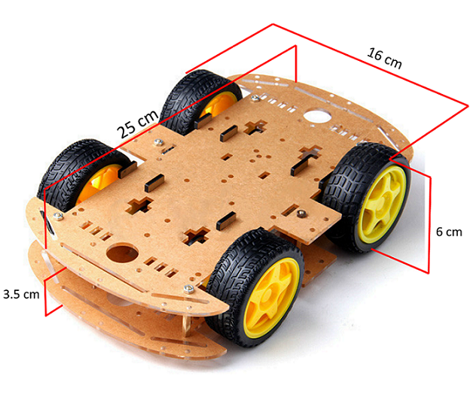

* **Plataforma de triplay**

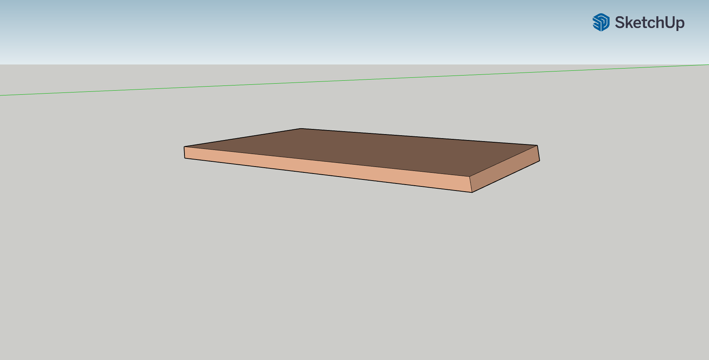

Plataforma con medidas de 20cm x 12cm x 0.5cm para colocar la placa Arduino, sensores y baterías sobre él, encima de la base del chasis de 4 ruedas

* **Powerbank**

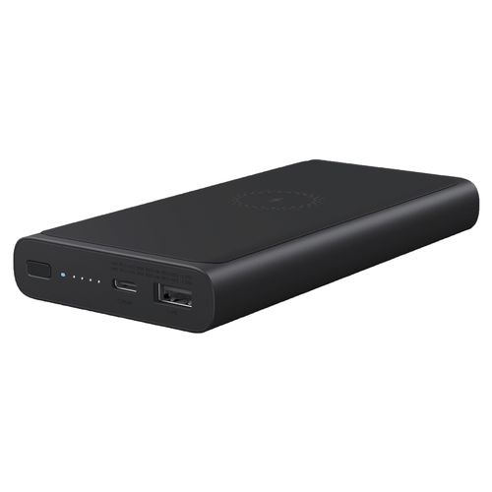

* **Pilas recargables**

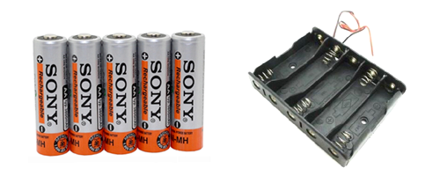

**4. Listado de materiales**

En primera instancia estos son los componentes que se utilizarán para ir probando el funcionamiento.

* **Tarjeta Arduino UNO (Controlador)**

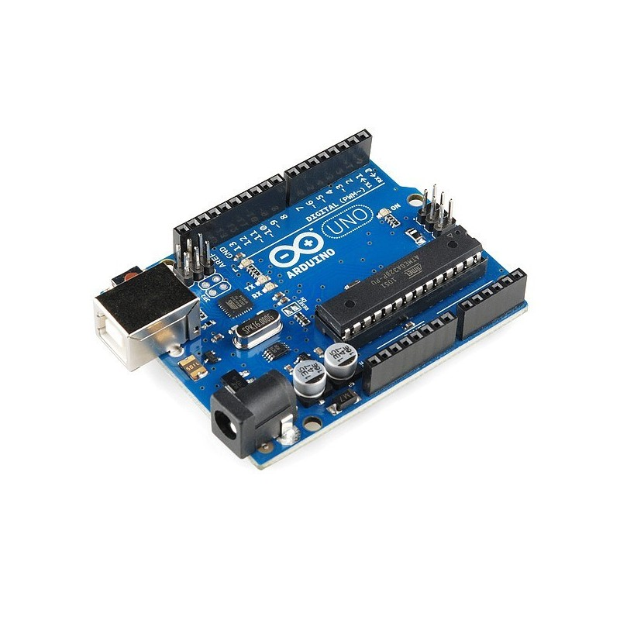

Plataforma de electrónica abierta para el desarrollo de prototipos basado en un microcontrolador. Tiene entradas analógicas y entradas/salidas digitales para conectar a sensores y actuadores.

* **Sensor de Temperatura LM35 (Sensor)**

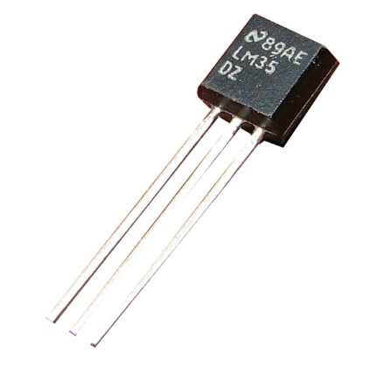

Sensor de temperatura con salida analógica, con precisión de medición de 1 °C. Su rango de medición abarca desde -50 °C hasta 150 °C.

* **Sensor de gas MQ2 (Sensor)**

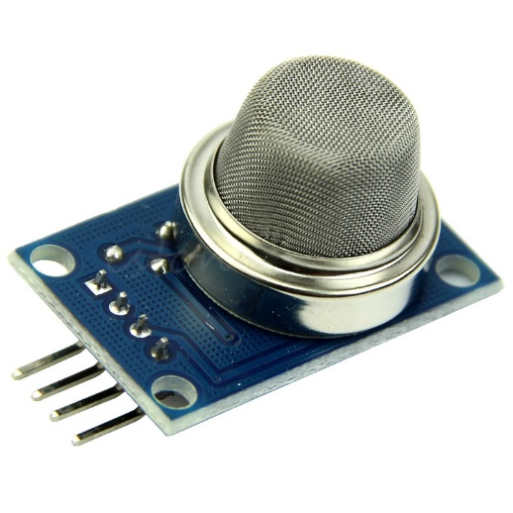

Sensor de gas con salida analógica, capaz de detectar gas LP, gas butano, hidrogeno y humo. El módulo posee un potenciómetro de precisión con el cual se puede regular la sensibilidad del sensor.

* **Cámara ESP32-CAM (Controlador, Solo se utilizará la cámara)**

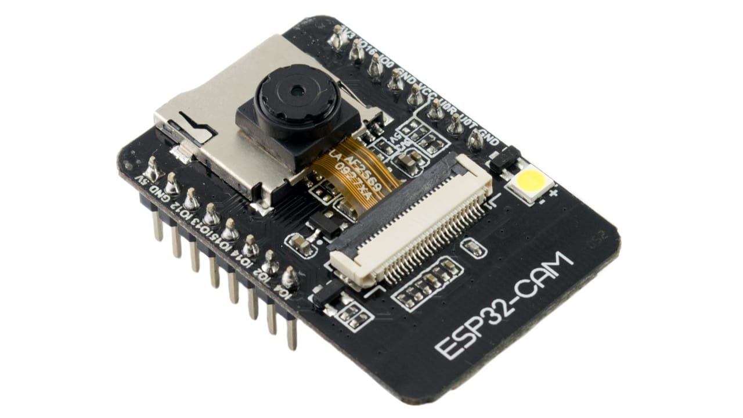

Es un microcontrolador integrado que permite conectividad mediante WiFi o Bluetooth, además cuenta con una cámara de vídeo integrada, y con una ranura microSD para almacenar. En esta ocasión solo se hará uso de la cámara.

* **4 motores de DC con llanta (Actuadores)**

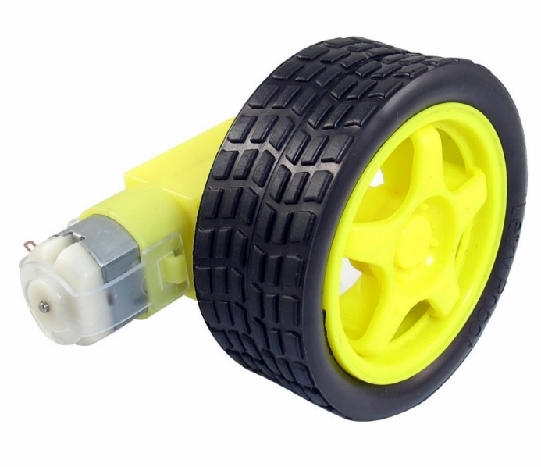

Motorreductor de plástico tipo T compatible con llantas de 65mm. Utiliza un voltaje de operación de 3v hasta 12v y una velocidad entre 80 y 300 RPM.

* **Driver L298N (Actuador)**

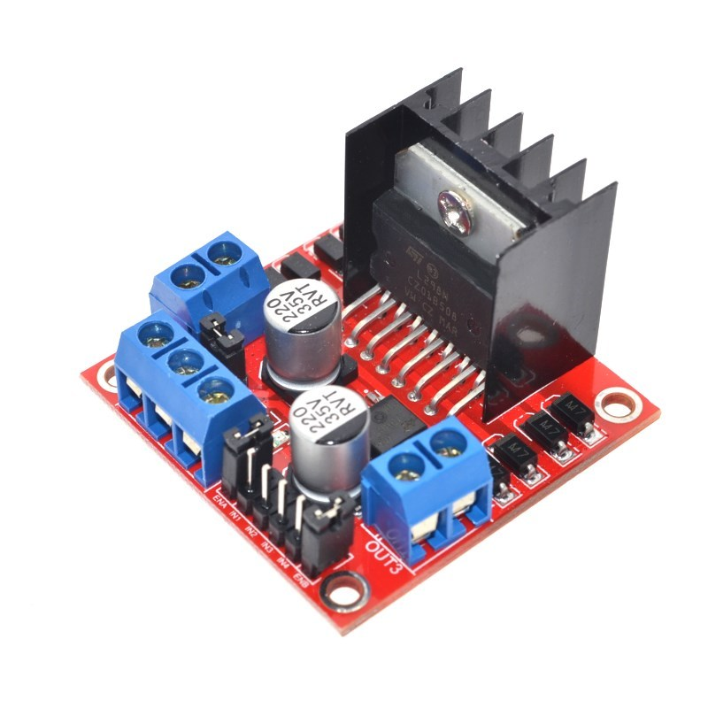

Este módulo basado en el circuito integrado L298N permite controlar hasta dos motores de corriente continua DC o un motor paso a paso bipolar de hasta 2A. En esta ocasión se hará una conexión en serie para poder manipular 4 motores de DC. Además, cuenta con diodos de protección y un regulador LM7805 que suministra 5V a la parte lógica del integrado L298N.

* **Módulo ESP-01 ESP8266**

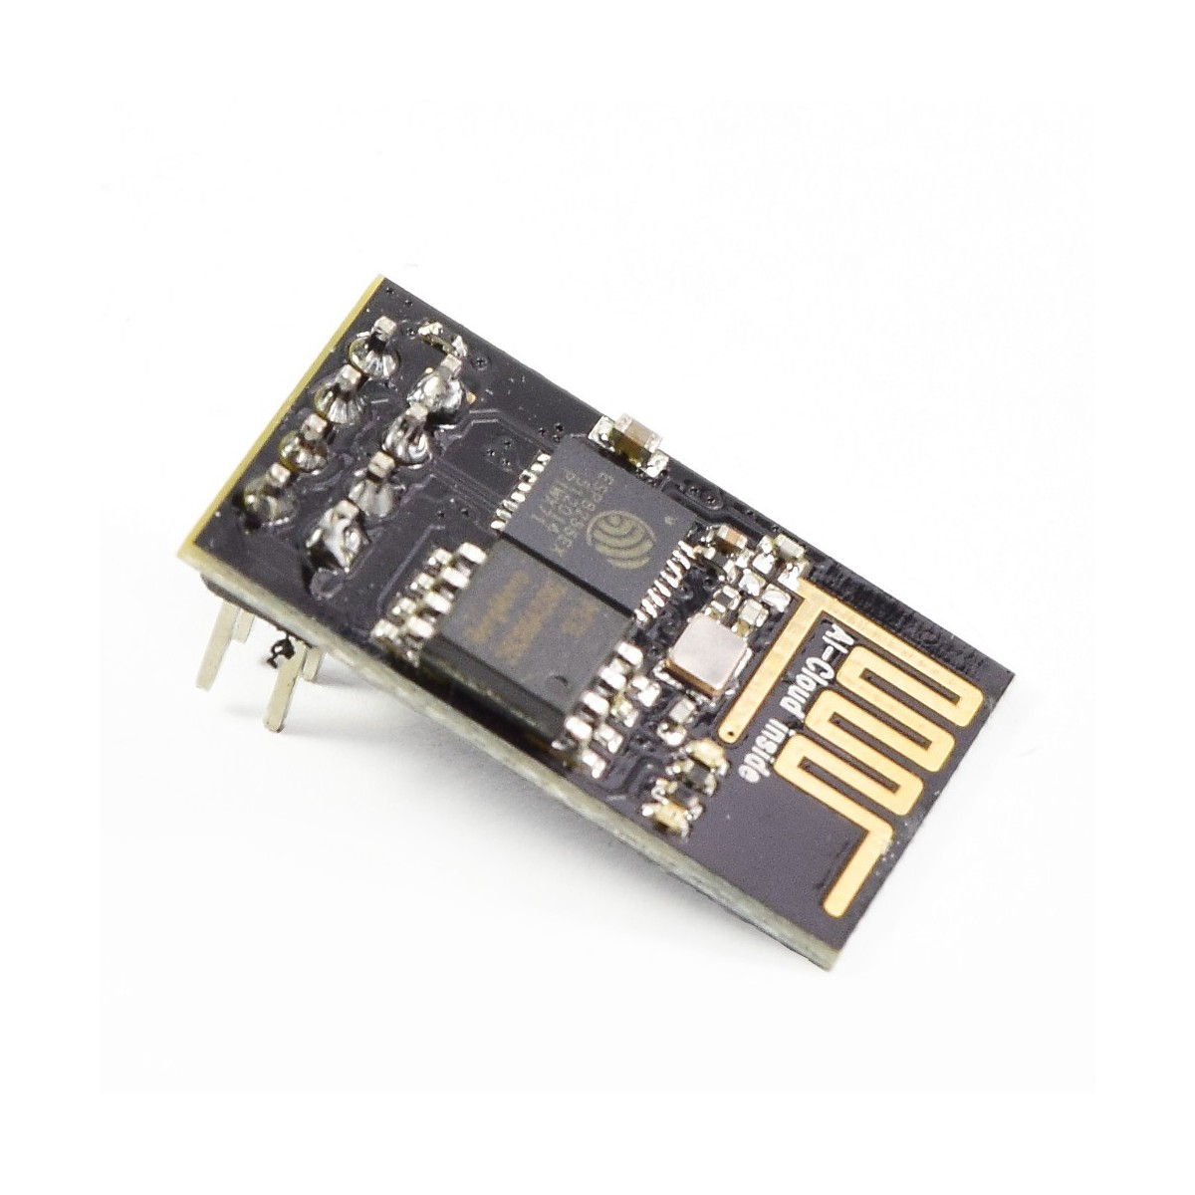

Este módulo es útil como estación WiFi (WiFi Station) o como Punto de Acceso (Access Point). Al trabajar como estación el módulo se conecta a la red WiFi presente en nuestro hogar. El modo Access Point se usa si queremos crear una red propia en el chip y así conectarnos directamente. Es importante señalar que solo trabaja con 3.3V.

**5. Diseño de las conexiones físicas del Robot**

**Diagrama General de Conexiones**

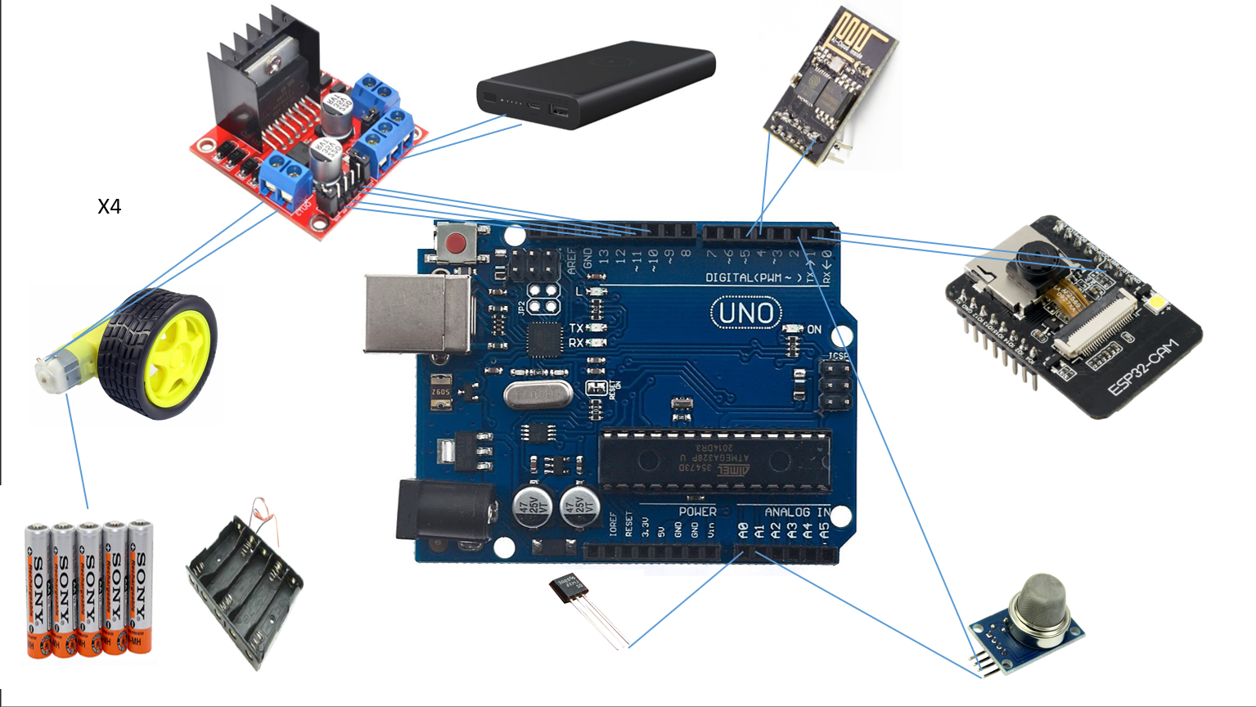

**Diagramas por módulo**

**Módulo de Temperatura**

Este módulo hace uso del sensor LM35, se conecta la entrada analógica A0 para recibir la información capturada por el sensor y se conecta la pata 3 a GND y la pata 1 a 5V.

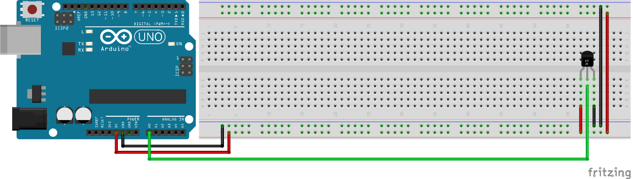

**Módulo de Gas**

Este módulo hace uso del sensor MQ2 para capturar la presencia de gas combustible y humo en el ambiente. Se usa la entrada digital 2 para corroborar esto puesto que esta salida se comporta como 1 o 0. Esta salida es negada, será 1 si hay ausencia de gas combustible y humo y 0 si hay presencia de estos.

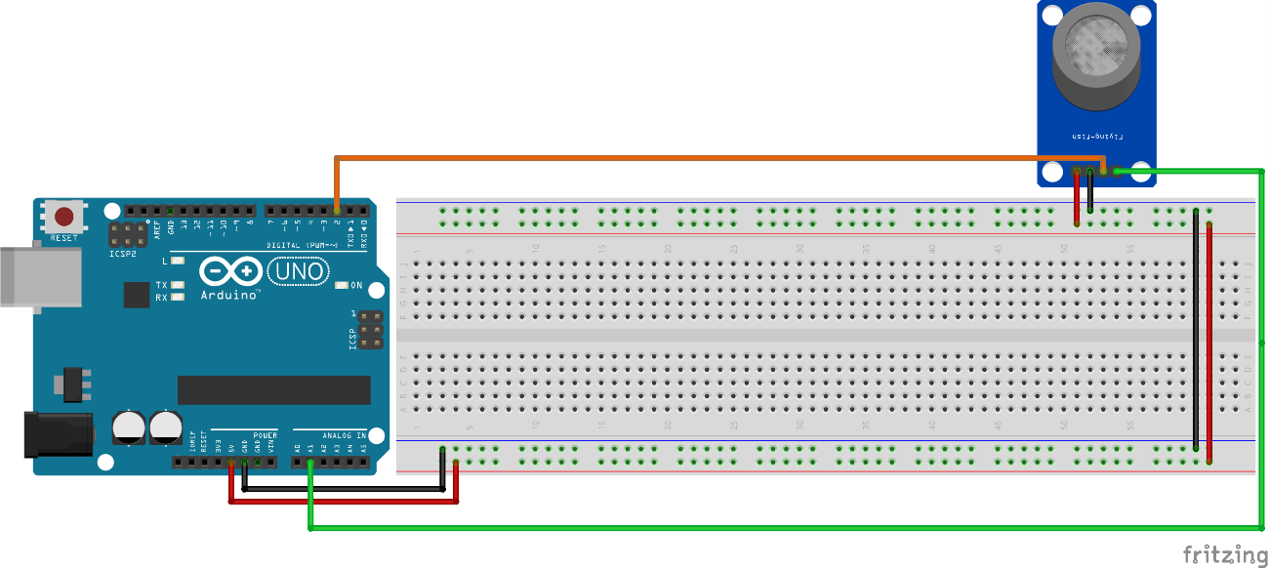

**Módulo de movimiento**

Este módulo hará uso de 4 motorreductores con ruedas y un driver que sirve como puente H para poder manipularlos (L298N). En este caso estoy usando el driver en una conexión en paralelo para proba si funciona de no ser así usaría dos drivers L298N para poder manipular dos ruedas por cada driver. Es importante resaltar que los motorreductores usan 9V por lo tanto necesitar una fuente de alimentación fija para poder funcionar, em primera instancia se usará una powerbank. Las entradas que usará el driver son todas digitales (10, 11, 12 y 13) para poder controlar la dirección del movimiento.

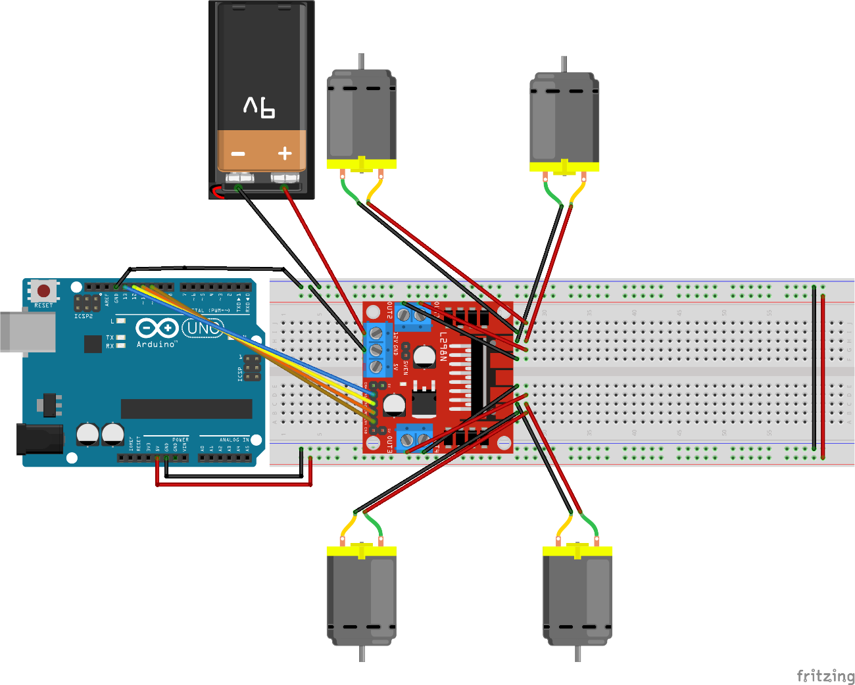

**Módulo de Wifi**

Este módulo hará uso de las entradas digitales 4 y 5 para poder controlar la emisión y recepción de datos a través de Wifi ya sea en red local o mediante el protocolo http con Internet. Es importante aclarar que el módulo ESP8266 trabaja únicamente con 3.3V por lo tanto se plantea hacer uso de dos resistencias, una de 1k ohmio para la entrada 5 y otra de 2.2k ohmios para la salida a tierra en conexión con la entrada RXD del sensor.

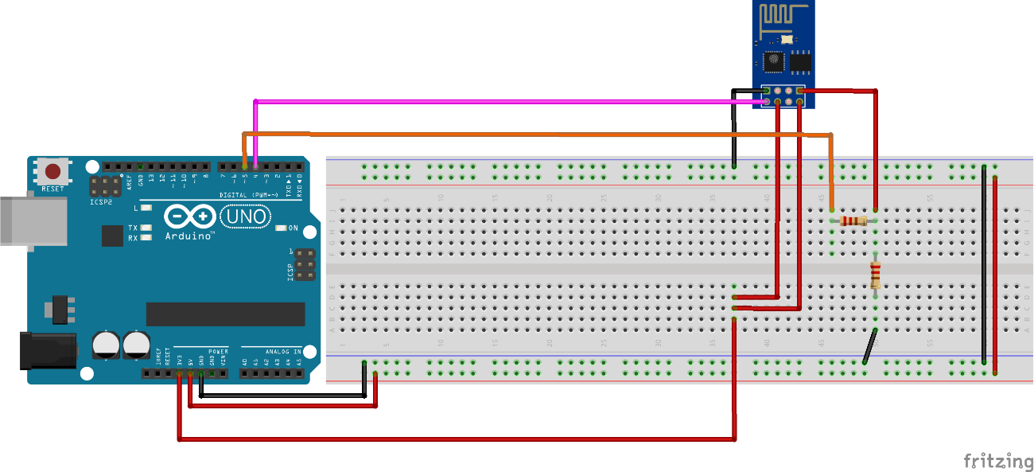

**Módulo de Cámara**

Este módulo hace uso del módulo ESP32-CAM para poder capturar vídeo del exterior. Hace uso de las entradas TX y Rx del Arduino Uno para así poder capturar la información de otro módulo distinto desde Arduino.

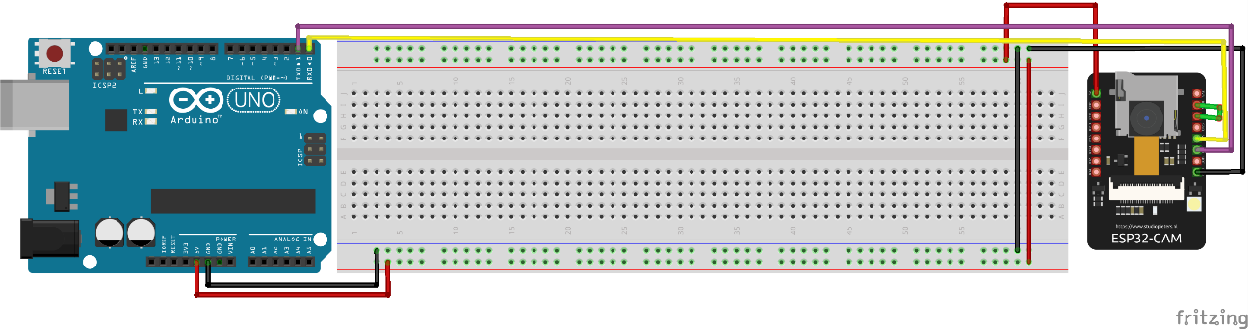

**Diagrama Integrado del Robot**

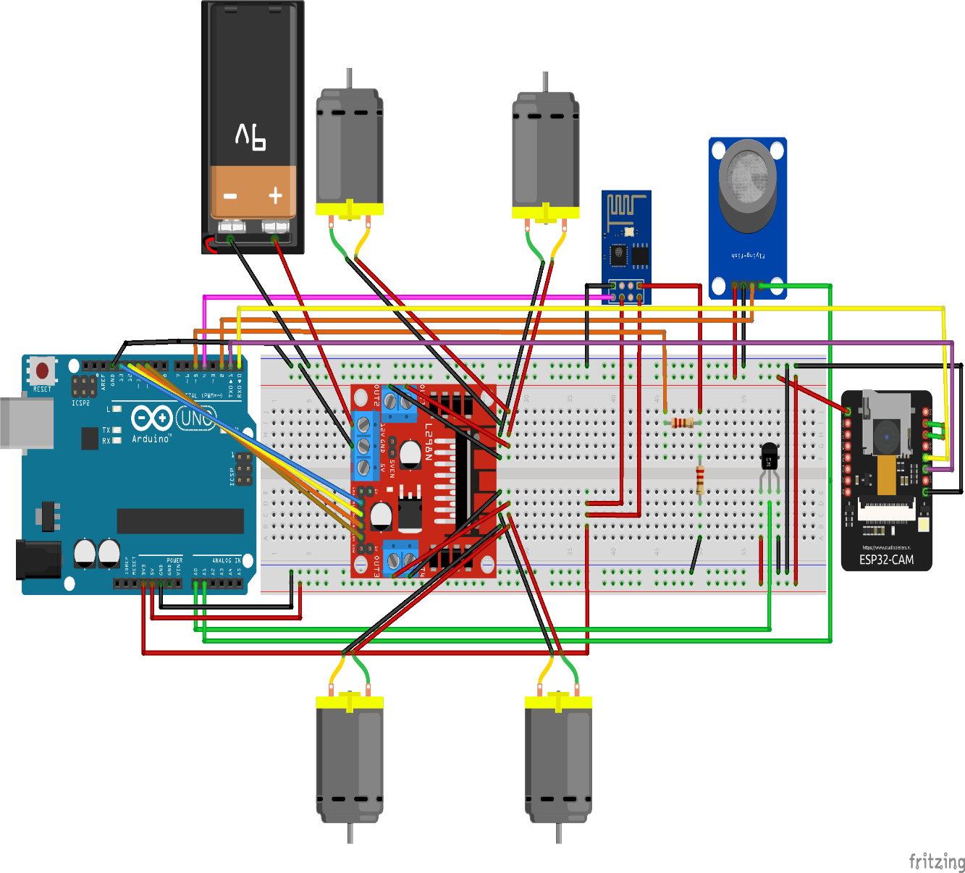

**6. Lógica de cada módulo**

1. **Módulo de Temperatura**

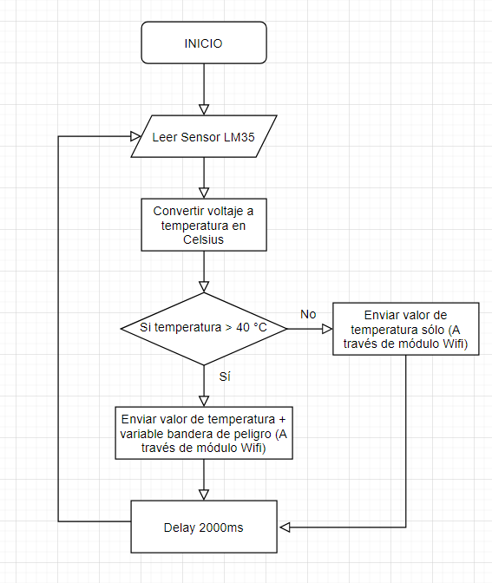

1. **Módulo de Gas**

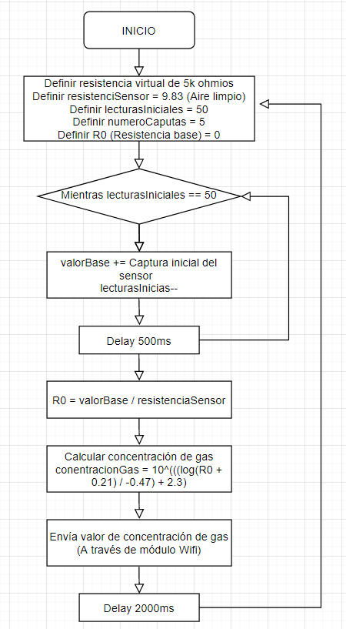

1. **Módulo de Movimiento**

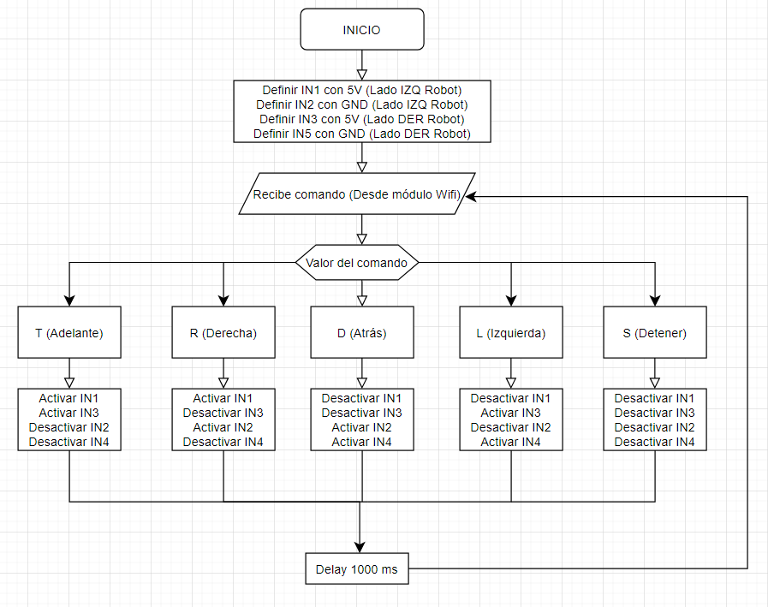

1. **Módulo de Wifi**

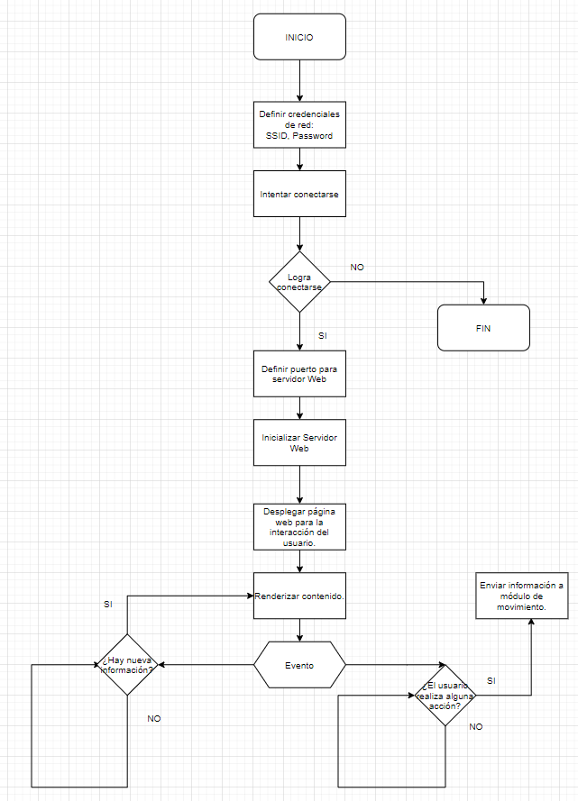

1. **Módulo de Cámara**

